IMI HEIMEIER Thermostat-Oberteil mit Nocken-Kennzeichnung, Standard DN 10, DN 15

IMI Hydronic Engineering Deutschland

Eigenschaften

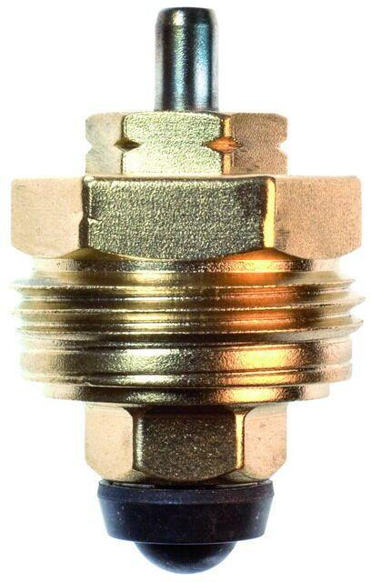

GTIN:

4024052158218

HAN:

2001-02.300

Nennweite DN

10,00 - 15,00